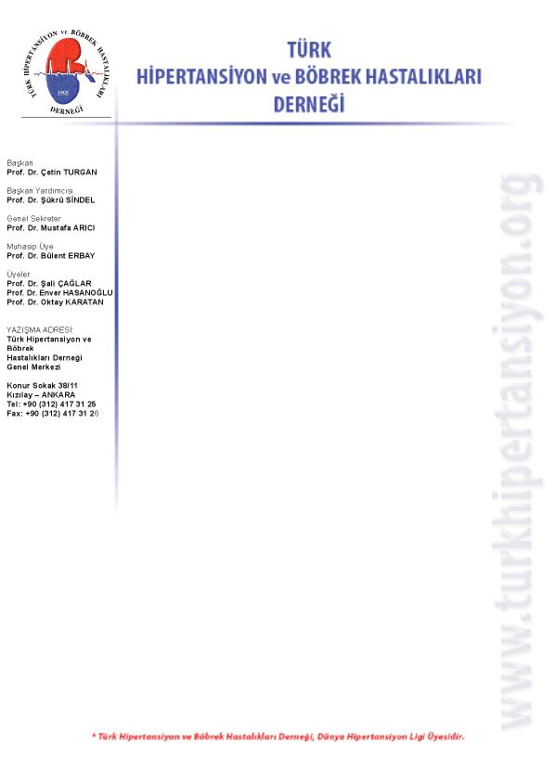

TÜRKİYE’NİN TANSİYONU ÖLÇÜLÜYOR...

Bu tır Türkiye’nin tansiyonu için yollarda!

9 ili gezip pek çok noktada, binlerce vatandaşı bilgilendirecek olan “Türkiye’nin Tansiyonu’nun Ölçüyoruz” kampanyası başladı. Türk Hipertansiyon ve Böbrek Hastalıkları Derneği’nin başlattığı “Türkiye’nin Tansiyonunu Ölçüyoruz” kampanyası çerçevesinde kentlerin meydanlarında taramalar yapılacak, vatandaşa bilgi verilecek.

Türkiye’de her 4 ölümden 1’i hipertansiyonun kontrol edilmesi ile önlenebilir!
-Hipertansiyon bütün dünya genelinde önlenebilir ölüm nedenleri arasında 1 numarada...
-Ülkemizde her üç kişiden biri hayatı boyunca tansiyonunu hiç ölçtürmemiş...
-Yüksek tansiyon sorunu olanların % 60’ı bunun farkında deği!
-Önümüzdeki 25 yılda hipertansiyona rastlanma sıklığının % 80 oranında artması bekleniyor...
-Hipertansiyon önlenebilir ve tedavi edilebilir bir sorundur...

Türk Hipertansiyon ve Böbrek Hastalıkları Derneği başlattığı kampanya ile Türkiye genelinde “yüksek tansiyon sorununa dikkat çekmek” ve vatandaşları “tansiyon rakamları” konusunda bilinçlendirmek hedefleniyor. Kampanya ile 9 il tır ile ziyaret edilecek, ayrıca çeşitli tarama noktaları oluşturulacak. Bu noktalarda hemşire ve hekimler vatandaşların ücretsiz olarak tansiyonunu ölçecek ve çeşitli broşürlerle vatandaşa bilgi verecek. Ziyaret edilecek noktalar arasında kent meydanları, iskele ve otogarlar, kamyon şöförleri kooperatifleri, hastaneler, medya kuruluşları gibi pek çok farklı adres var.

Kampanya 2 Mayıs Cuma günü İstanbul Eminönü Meydanı’nda başlatıldı. Kampanya açılış toplantısına; TC Sağlık Bakanlığı yetkilileri, Eminönü Belediye Başkanı Nevzat Er, Türk Hipertansiyon ve Böbrek Hastalıkları Derneği Başkanı Prof. Dr. Çetin Turgan, Dernek Genel Sekreti Prof. Dr. Mustafa Arıcı ve dernek yetkilileri katıdı.

Kampanya kapsamında; Hipertansiyon Tırı 2-16 Mayıs tarihleri arasında; İstanbul, Bursa, İzmir, Konya, Adana, Diyarbakır, Erzurum, Trabzon ve Ankara’da kent meydanlarını gezip, kapılarını vatandaşa açacak. Ayrıca oluşturulan tarama noktalarında da vatandaşlara ve medyaya bilgi verilecek.

Kampanya tırı ve tarama noktaları 7 Mayıs Çarşamba günü Konya’da olacak.
Kampanya, T.C. Sağlık Bakanlığı’nın onay ve desteğiyle, Türk Hipertansiyon ve Böbrek Hastalıkları Derneği tarafından yürütülüyor. Bu sosyal sorumluluk projesine Abbott, Boehringer Ingelheim, Novartis, Omron, Pfizer ve Scania firmaları da destek veriyor. Kampanya sonrası konuyla ilgili olarak Dünya Hipertansiyon Ligi de özel olarak bilgilendirilecek.

TÜRKİYE’NİN TANSİYONUNU ÖLÇÜYORUZ KAMPANYASI
KONYA
7 MAYIS ÇARŞAMBA
Kamyon Kooperatifi – Tır ile- Saat: 07.30-09.30
Eski Fuar Alanı- Tır ile- Saat: 10.00-18.00
Konya Devlet Hastanesi-Tarama noktası-Saat: 08.00-14.00
Selçuk Üniversitesi Tıp Fakültesi-Tarama noktası-Saat: 08.00-13.00

Tır ve tarama noktaları programı:

İSTANBUL:

-2 MAYIS İstanbul Eminönü Meydanı (Yeni Cami önü )-Tır ile- Saat: 09.00-17.00
CUMA Esenler Otogarı-Tarama noktası- Saat: 09.00-17.00
Beşiktaş Vapur İskelesi-Tarama noktası-Saat:09.00-17.00

-3 MAYIS İstanbul Eminönü Meydanı (Yeni Cami önü )-Tır ile -Saat: 09.00-17.00
CUMARTESİ Göztepe Eğitim ve Araştırma Hastanesi -Tarama noktası -Saat: 08.00-14.00
Bağdat Caddesi-Tarama noktası-Saat: 09.00-17.00
Kadıköy Meydanı-Tarama noktası-Saat: 09.00-17.00
BURSA:

-5 MAYIS Kent Meydanı- Tır ile -Saat: 09.00-17.00
PAZARTESİ Bursa Devlet Hastanesi-Tarama noktası- Saat: 08.00-14.00
İpekçiler Çarşısı-Tarama noktası-Saat: 09.00-12.00
Uludağ Üniversitesi Tıp Fakültesi-Tarama noktası-Saat: 08.00-14.00

İZMİR:

-6 MAYIS Kamyon Kooperatifi -Tır ile - Saat: 07.30-09.30
SALI Konak Meydanı-Tır ile- Saat: 10.00- 18.00
Atatürk Eğitim Hastanesi-Tarama noktası-Saat: 08.00-14.00
Ege Üniversitesi Tıp Fakültesi-Tarama noktası-Saat: 08.00-14.00
Gündoğdu Meydanı-Tarama noktası-Saat: 09.00-12.00
Alsancak Gül Sokak-Tarama noktası-Saat: 09.00-12.00
Kıbrıs Şehitleri Caddesi-Tarama noktası- Saat: 13.30-17.00
Dokuz Eylül Üniversitesi Tıp Fakültesi-Tarama noktası- Saat: 08.00-14.00

KONYA:

-7 MAYIS Kamyon Kooperatifi – Tır ile- Saat: 07.30-09.30
ÇARŞAMBA Eski Fuar Alanı- Tır ile- Saat: 10.00-18.00
Konya Devlet Hastanesi-Tarama noktası-Saat: 08.00-14.00
Selçuk Üniversitesi Tıp Fakültesi-Tarama noktası-Saat: 08.00-13.00

ADANA:

-8 MAYIS Kamyon Kooperatifi- Tır ile-Saat: 07.30-09.30
PERŞEMBE Atatürk Caddesi –Uğur Mumcu Meydanı-Tır ile- Saat: 10.00-18.00
Çukurova Devlet Hastanesi-Tarama noktası-Saat: 08.00-14.00
Çukurova Üniversitesi Tıp Fakültesi-Tarama noktası- Saat: 08.00-14.00
İnönü Parkı-Tarama noktası-Saat: 09.00-13.00

DİYARBAKIR:

-10 MAYIS Anıtpark - Tır ile-Saat:09.00-17.00
CUMARTESİ Diyarbakır Devlet Hastanesi–Tarama noktası- Saat:08.00-13.00
Gazi Caddesi-Tarama noktası-Saat: 09.00-16.00
Dicle Üniversitesi Tıp Fakültesi-Tarama noktası- Saat: 08.00-14.00

ERZURUM:

-12 MAYIS Atatürk Caddesi Havuzbaşı - Tır ile-Saat: 09.00-17.00
PAZARTESİ Palandöken Devlet Hastanesi -Tarama noktası - Saat: 08.00-13.00
Atatürk Üniversitesi Tıp Fakültesi- Tarama noktası-Saat: 08.00-14.00

TRABZON :

-13 MAYIS Kamyon Kooperatifi- Tır ile-Saat: 07.30-09.30
SALI Trabzonspor Bulvarı-Tır ile - Saat:10.00-18.00
Trabzon Fatih Devlet Hastanesi-Tarama noktası-Saat: 08.00-13.00
Karadeniz Üniversitesi Tıp Fakültesi-Tarama noktası- Saat: 08.00-14.00

ANKARA:

-15 MAYIS Kızılay Meydanı - Tır ile-Saat: 09.00-17.00
PERŞEMBE Hacettepe Üniversitesi Tıp Fakültesi-Tarama noktası- Saat:08.00-14.00
Gazi Üniversitesi Tıp Fakültesi- Tarama noktası-Saat: 08.00-13.00

-16 MAYIS Kamyon Kooperatifi-Tır ile-Saat: 07.30-09.30
CUMA Kızılay Meydanı-Tır ile - Saat:10.00-18.00
İbni Sina Hastanesi-Tarama noktası-Saat: 08.00-13.00
Yüksek İhtisas Hastanesi-Tarama noktası-Saat: 14.00-17.00
Ankara Nümune Hastanesi-Tarama noktası- Saat: 08.00-13.00

